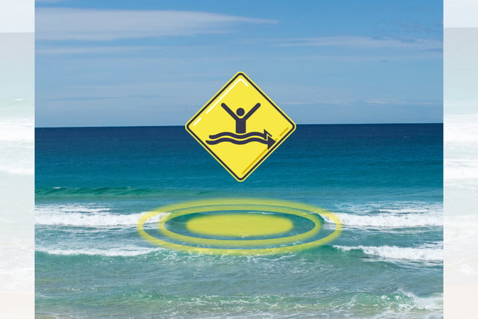

Descobrir novos lugares, saber quando começa a próxima sessão, encontrar a prancha perfeita ou até mesmo melhorar a sua técnica no surf: tudo isso pode ser feito no smartphone.

As mais belas praias, **os**breaks**e as melhores condições**se encontram muitas vezes em lugares isolados, longe da cidade e ao longo de caminhos incomuns. Nosso **celular é de grande ajuda** para mostrar qual praia surfar dependendo da corrente, qual tábua escolher ou apenas para nos ajudar a gravar o nosso progresso e melhorar a técnica.

É por isso que, se você é um surfista ou aspirante, você deve ter este aplicativo instalado.

Logo:

